Znak sprawy: PCD.SA.2261.03.2023

OPIS PRZEDMIOTU ZAMÓWIENIA

Dotyczy: części 2 - Usługi kompleksowego utrzymania czystości w obiekcie Centrum Szyfrów Enigma w Poznaniu

Miejsce świadczenia usługi: ul. Św. Marcin 78, Poznań
Przedmiot zamówienia: 1 budynek
Przybliżona ilość metrów kwadratowych: 1666,87 m2

- WYMOGI ORGANIZACYJNO - WYKONAWCZE:

- Usługa utrzymania czystość jest usługą efektu tzn. przedmiot zamówienia ma być odpowiednio utrzymany, zgodnie z wymogami zawartymi w dokumentacji.
- Usługa sprzątania nie obejmuje czyszczenia sprzętu komputerowego z wyłączeniem mediateki
i ekspozycji CSE.
- Wykonawca zobowiązany jest do wykonywania usługi w sposób sprawny, dokładny i terminowy z zastosowaniem sprzętu, materiałów i środków o nieniszczącym działaniu na czyszczone powierzchnie,
- Wykonawca zobowiązany jest w czasie wykonywania usług zapewnić należyty porządek, przestrzeganie przepisów bezpieczeństwa i higieny pracy i przeciwpożarowych, Regulaminu obiektu CSE i bieżącego reżimu sanitarnego oraz ponosi odpowiedzialność za szkody powstałe w związku z realizacją usług oraz wskutek innych działań osób zatrudnionych przez Wykonawcę.
- Wykonawca odpowiada za jakość świadczonych usług.
- Wykonawca zobowiązany jest do naprawienia wszelkich szkód, wyrządzonych w toku realizacji umowy, zarówno w mieniu jak i na personelu Zamawiającego, jak również w odniesieniu do osób trzecich.
- Osoby wykonujące usługi sprzątania nie mogą korzystać z urządzeń (urządzenia biurowe, czajniki, radia itp.) oraz aparatów telefonicznych i innego wyposażenia znajdującego się w sprzątanych pomieszczeniach. W przypadku stwierdzenia przez Zamawiającego faktu korzystania z aparatów telefonicznych przez osoby wykonujące usługi sprzątania, Wykonawca zostanie, na podstawie bilingów, obciążony kosztami zrealizowanych rozmów.
- Do czynności wykonywanych przez serwis dzienny należy przede wszystkim:
- Bieżące usuwanie zabrudzeń powstałych w trakcie użytkowania obiektu
- Wykonywanie prac pomocniczych i organizacyjnych prowadzonych w ramach działalności Poznańskiego Centrum Dziedzictwa na terenie obiektu (zgodnie z pkt. 4 ust. IV )
- Bieżące uzupełnianie środków higienicznych na obiekcie (papier, ręczniki, mydło, płyn do dezynfekcji itp.)
- W razie potrzeby bieżące opróżnianie pojemników na śmieci
- Wykonywanie innych czynności na bieżąco zlecanych przez Zamawiającego
Do czynności wykonywanych przez serwis wieczorny należy przede wszystkim wykonanie czynności określonych w pkt. 4. Prace serwisu wieczornego należy wykonywać po zamknięciu obiektu dla zwiedzających. W razie potrzeby serwis wieczorny również wykonuje prace pomocnicze i organizacyjne (zgodnie z pkt. 4 i) ).
- Zmiany w zakresie czynności w ramach serwisu dziennego i wieczornego oraz godziny rozpoczęcia zakończenia pracy wspomnianych wyżej serwisów będą ustalane w porozumieniu z Zamawiającym.
- Zamawiający zastrzega sobie prawo do monitorowania codziennego czasu wykonywania usługi sprzątania, poprzez prowadzenie odrębnej od Wykonawcy listy obecności osób wykonujących usługę sprzątania z uwzględnieniem czasu rozpoczęcia i zakończenia pracy, która stanowić może podstawę do naliczania kar umownych.
- Zamawiający zastrzega sobie prawo do zlecenia sprzątania Obiektu (w tym dodatkowych pomieszczeń należących do kompleksu CS Enigma a niewymienionych w pkt. 4) w dodatkowych dniach i godzinach określonych każdorazowo przez Zamawiającego (np. po wydarzeniu pt. Noc Muzeów) w tym także wykonanie prac związanych ze sprzątaniem po malowaniu lub remoncie oraz sprzątanie po nieprzewidzianych zdarzeniach, z tytułu świadczenia wskazanej usługi Wykonawcy nie przysługuje dodatkowe wynagrodzenie,
- Osoby sprzątające dane pomieszczenia będą pobierać i zdawać karty dostępu u pracowników ochrony obiektu,
- Zamawiający będzie przeprowadzał kontrolę czystości pomieszczeń, która zakończy się sporządzeniem protokołu z obchodu. W przypadku stwierdzenia nienależytego wykonania realizacji umowy oraz jakości świadczonych usług, powstałe uchybienia zostaną odnotowane w protokole dziennym z obchodu i mogą stanowić podstawę naliczenia Wykonawcy kar umownych.
- Zamawiający udostępni nieodpłatnie Wykonawcy miejsce do przechowywania narzędzi i środków niezbędnych do bieżącej realizacji usługi sprzątania oraz zapewni dostęp do energii elektrycznej
i wody,
- Zamawiający zapewni pojemniki na odpady, które będą wytwarzane przez Zamawiającego.

- WYMAGANIA DOTYCZĄCE SPRZĘTU ORAZ ŚRODKÓW CZYSTOŚCI I HIGIENY:

- Wykonawca zapewni na własny koszt:
- sprzęt w pełnej sprawności;
- środki czystości;
- środki dezynfekujące do powierzchni (ujętych w aktualnym wykazie Produktów Biobójczych prowadzonym przez Urząd Rejestracji Produktów leczniczych, Wyrobów Medycznych
i Produktów Biobójczych);
- środki dezynfekujące do rąk (uzupełnianie pojemników w budynku, przewidywane zużycie: ok 5l/miesiąc);
- papier toaletowy w rolkach minimum 2-warstwowy, wytrzymały, wytworzony w 100% z recyklingu, dostosowany rozmiarem do typu pojemnika;
- ręczniki papierowe typu Z (gramatura 2x20g/m2) do podajników wytworzony w sposób ekologiczny (np. z recyklingu);
- ręczniki papierowe typu Z do pojemników w pomieszczeniach socjalnych pracowników (2 pomieszczenia), wytworzony w sposób ekologiczny (np. z recyklingu);
- mydło w płynie (do pojemników, o pH 5,5, zawierające składniki równoważące poziom nawilżania i natłuszczania skory), posiadające certyfikat ekologiczny;
- środki zapachowe i dezynfekujące do sanitariatów;
- worki na śmieci (kompostowalne i biodegradowalne);
- worki do niszczarek (kompostowalne i biodegradowalne) (2 urządzenia).
- Liczba dozowników z podziałem na rodzaj dostarczanego materiału:
  - papier toaletowy w rolkach (do 20 cm średnicy): 15 podajników
  - ręczniki papierowe typu ZZ: 10 podajników
  - dozownik na mydło w płynie: 15 dozowników
  - dozownik płynu do dezynfekcji rąk: min. 5
- W zakres środków zapachowych wchodzą wkłady do pisuarów (zapobiegające rozbryzgowi) oraz odświeżacze żelowymi marki FRI-PRO (bądź równoważne zaakceptowane uprzednio przez Zamawiającego). Odświeżacze powinny być zamontowane w każdym z pomieszczeń sanitariatów odgrodzonych z drzwiami i ścianą do pełnej wysokości pomieszczenia
i wymieniane nie rzadziej niż co 10 dni. Koordynator firmy sprzątającej będzie prowadził kontrolkę wymiany ww. środków.
- Zamawiający zastrzega sobie prawo do wymiany dozowników papieru toaletowego, ręczników papierowych i mydła na inny typ. W powyższym przypadku Wykonawca zobowiązany jest dostosować środki toaletowo-chemiczne do zamontowanych przez Zamawiającego dozowników.
- Wszystkie materiały używane do realizacji zamówienia muszą być wysokiej jakości.
- Stosowane środki chemiczne i materiały powinny posiadać kartę charakterystyki oraz muszą być odpowiednio sklasyfikowane i oznakowane. Na żądanie Zamawiającego Wykonawca zobowiązany jest przedłożyć kartę charakterystyki danego wyrobu.
- Wykonawca zobowiązany jest do bieżącego uzupełniania papieru toaletowego, ręczników papierowych, mydła w płynie, środków zapachowych w sposób zapewniający ciągłość zaopatrzenia. Przez ciągłość zaopatrzenia Zamawiający rozumie brak sytuacji, w której występuje niedobór ww. środków w godzinach pracy Zamawiającego.

- WYMAGANIA DOTYCZĄCE PRACOWNIKÓW:

a) Wykonawca zapewni wykonanie usługi przy pomocy własnego personelu oraz pod własnym nadzorem z uwzględnieniem zasad dotyczących podwykonawstwa,
b) założenia kadrowe - Wykonawca musi zapewnić do wykonania usługi sprzątania pomieszczeń wewnętrznych minimum:
- Serwis dzienny:
- Minimum 1 osoba do świadczenia tzw. serwisu dziennego
- nie mniej niż 12 roboczogodzin dziennie przez 6 dni w tygodniu (wtorek – niedziela) - przeznaczone na czynności tzw. serwisu dziennego
- nie mniej niż 8 roboczogodzin dziennie przez 1 dzień w tygodniu (poniedziałek) - przeznaczone na czynności tzw. serwisu dziennego
- W ramach ww. roboczogodzin ilość osób zatrudniona powinna być wystarczająca, aby zapewnić obsadę w godzinach pracy instytucji (przykładowy rozdział roboczogodzin: 1 osoba od godziny 7:30-13:30 (6 roboczogodzin) oraz 1 osoba od godziny 12:30-18:30 (6 roboczogodziny)
Przewidziane godziny pracy dla serwisu dziennego:
  - poniedziałek od godziny 8:00 do 16:00,
  - wtorek – piątek od godziny 7:30 do 18:30,
  - sobota – niedziela od godziny 8:30 do 19:30.
W uzasadnionych przypadkach godziny mogą ulec zmianie o czym Zamawiający niezwłocznie poinformuje Wykonawcę
- Serwis wieczorny:
- minimum 4 osoby do świadczenia tzw. serwisu wieczornego (codziennie minimum po 5 godziny każda z osób przez 7 dni w tygodniu – 20 roboczogodzin dziennie).
- Najwcześniejsze godziny rozpoczęcia pracy przez serwis wieczorny:
poniedziałek od godziny 16:00,
wtorek – piątek od godziny 18:30,
sobota – niedziela od godziny 19:30.
W uzasadnionych przypadkach godziny mogą ulec zmianie o czym Zamawiający niezwłocznie poinformuje Wykonawcę.
Ważne: Zamawiający przewiduje ograniczone świadczenie usług w następujące dni:
1 stycznia 2024 (poniedziałek) | Nowy Rok, Świętej Bożej Rodzicielki
30 marca 2024 (sobota) | Sobota Wielkanocna
31 marca 2024 (niedziela) | Wielkanoc
1 kwietnia 2024 (poniedziałek) | Poniedziałek Wielkanocny
1 listopada 2023 (środa) | Wszystkich Świętych
25 grudnia 2022 (poniedziałek) | Boże Narodzenie (pierwszy dzień)
26 grudnia 2022 (wtorek) | Boże Narodzenie (drugi dzień)

Ograniczenie usług każdorazowo będzie uzgadnianie w porozumieniu z Zamawiającym.
c) Wykonawca zobowiązany jest do wyznaczenia:
- Szefa zmiany/brygadzisty spośród osób realizujących prace serwisu dziennego i wieczornego - po jednej osobie z każdej brygady (brygadzista zmiany dziennej i brygadzista zmiany nocnej). Osoba ta powinna posiadać przy sobie służbowy telefon komórkowy zgodnie z pkt. 3 f).
- Koordynatora - osoby sprawującej nadzór nad wykonywaniem usługi sprzątania, nie będącego jednocześnie pracownikiem sprzątającym.
Do obowiązków Koordynatora należało będzie:
- utrzymywanie stałego kontaktu z Zamawiającym,
- niezwłoczne reagowanie na zgłaszane przez Zamawiającego uwagi i nieprawidłowości
w wykonywaniu usług,
- nadzór nad prawidłową organizacją pracy w tym: zorganizowanie zastępstwa w przypadku nie przybycia do pracy osób wyznaczonych do wykonywania usługi sprzątania.
- koordynacja i odpowiedzialność za wykonywanie prac pomocniczych i organizacyjnych prowadzonych w ramach działalności Poznańskiego Centrum Dziedzictwa na terenie obiektu (zgodnie z pkt. 4 ust. IV ).
Czas obecności koordynatora na obiekcie nie jest wliczany do minimalnego czasu pracy serwisów sprzątających. Koordynator zobowiązany jest posiadać służbowy telefon komórkowy oraz dedykowaną skrzynkę mailową na która przekazywane będą informacje dot. realizowanych zadań.
d) Obchód z Zamawiającym odbywa się w obecności Koordynatora zgodnie z częstotliwością wskazaną w ofercie, godz. rozpoczęcia 8:15 – 8:30 Obchody odbywają się w dni robocze i każdorazowo podlegają ustaleniu z Zamawiającym.
e) Dzienna ilość godzin pracy jednego pracownika Wykonawcy pracującego na obiekcie nie może przekroczyć 12 godzin. Czas pracy pracowników wykonawcy powyżej 12 godzin nie będzie wliczany do minimalnego czasu pracy serwisów sprzątających.
f) Wykonawca zobowiązany jest do zapewnienia służbowego telefonu komórkowego wraz ze stałym numerem kontaktowym, pod którym będzie dostępny pracownik aktualnej zmiany (dziennej
i nocnej).
g) Wykonawca zobowiązany będzie, przed rozpoczęciem realizacji umowy, do przedstawienia wykazu osób, które będą wykonywać usługę sprzątania,
h) Wykonawca powinien zapewnić stałą obsługę personelu, Wykonawca zobowiązany jest do niezwłocznego informowania Zamawiającego o ewentualnych zmianach personalnych lub zastępstwach,
i) Wykonawca zobowiązany jest zapewnić niezwłocznie zastępstwo, w celu spełnienia wymagań Zamawiającego dot. założeń kadrowych.
j) Zamawiający zastrzega sobie prawo do wystąpienia do Wykonawcy o zmianę składu personelu
w przypadku gdy nastąpi rażące naruszenie warunków umowy z winy personelu lub zasad współżycia społecznego.
k) Wykonawca zobowiązany jest wyposażyć osoby wykonujące usługi sprzątania w jednolite ubrania robocze w następującym układzie:
•bluzka z długim oraz krótkim rękawem (w kolorze białym lub niebieskim)
•polar lub marynarka (w kolorze szarym lub granatowym)
•spodnie/spódnica (w kolorze czarnym, szarym lub granatowym)
Każdy pracownik zobowiązany jest również posiadać identyfikator zawieszony w widocznym miejscu zawierający:
•nazwę oraz znak firmowy Wykonawcy
•napis „utrzymanie czystości”
l) Zamawiający wymaga, aby osoby wyznaczone przez Wykonawcę, które będą uczestniczyć
w wykonywaniu zamówienia posiadały znajomość języka polskiego w stopniu komunikatywnym.
W przypadku, gdy ww. osoby nie będą posiadały znajomości języka polskiego w stopniu komunikatywnym na okres i dla potrzeb realizacji przedmiotu zamówienia Wykonawca zobowiązany jest zapewnić tłumacza na własny koszt i własnym staraniem. Jeżeli powyższe wymagania nie zostaną spełnione Zamawiający może zażądać wymiany pracownika na takiego który będzie je spełniać.
m) Zamawiający przewiduje wymagania związane z realizacją zamówienia w zakresie zatrudnienia przez wykonawcę lub podwykonawcę na podstawie stosunku pracy osób wykonujących wskazane przez zamawiającego czynności w zakresie realizacji zamówienia, jeżeli wykonanie tych czynności polega na wykonywaniu pracy w sposób określony w art. 22 § 1 ustawy z dnia 26.06.1974 r. - Kodeks pracy (Dz. U. z 2020 r. poz. 1320), i określa je, stosownie do art. 95 ust. 1:
- Zamawiający wymaga zatrudnienia na podstawie umowy o pracę przez Wykonawcę lub podwykonawcę osób wykonujących wskazane poniżej czynności w trakcie realizacji zamówienia:
- wszystkie czynności serwisu dziennego wskazane w niniejszym załączniku nr 7b do SWZ – Opisie przedmiotu zamówienia,
- wszystkie czynności serwisu wieczornego wskazane niniejszym załączniku nr 7b do SWZ – Opisie przedmiotu zamówienia
- W trakcie realizacji zamówienia Zamawiający uprawniony jest do wykonywania czynności kontrolnych wobec Wykonawcy odnośnie spełniania przez Wykonawcę lub podwykonawcę wymogu zatrudnienia na podstawie umowy o pracę osób wykonujących wskazane w punkcie 3 lit. „m” ppkt. 1 czynności. Zamawiający uprawniony jest w szczególności do:
- żądania oświadczeń i dokumentów w zakresie potwierdzenia spełniania ww. wymogów i dokonywania ich oceny,
- żądania wyjaśnień w przypadku wątpliwości w zakresie potwierdzenia spełniania ww. wymogów,
- przeprowadzania kontroli na miejscu wykonywania świadczenia.
- W trakcie realizacji zamówienia na każde wezwanie Zamawiającego w wyznaczonym w tym wezwaniu terminie Wykonawca przedłoży Zamawiającemu wskazane poniżej dowody w celu potwierdzenia spełnienia wymogu zatrudnienia na podstawie umowy o pracę przez Wykonawcę lub podwykonawcę osób wykonujących wskazane w pkt. 3 lit. „m” ppkt. 1 czynności w trakcie realizacji zamówienia:
- oświadczenie Wykonawcy lub podwykonawcy o zatrudnieniu na podstawie umowy o pracę osób wykonujących czynności, których dotyczy wezwanie Zamawiającego. Oświadczenie to powinno zawierać w szczególności: dokładne określenie podmiotu składającego oświadczenie, datę złożenia oświadczenia, wskazanie, że objęte wezwaniem czynności wykonują osoby zatrudnione na podstawie umowy o pracę wraz ze wskazaniem liczby tych osób, imion i nazwisk tych osób, rodzaju umowy o pracę i wymiaru etatu oraz podpis osoby uprawnionej do złożenia oświadczenia w imieniu Wykonawcy lub podwykonawcy;
- poświadczoną za zgodność z oryginałem odpowiednio przez Wykonawcę lub podwykonawcę kopię umowy/umów o pracę osób wykonujących w trakcie realizacji zamówienia czynności, których dotyczy ww. oświadczenie wykonawcy lub podwykonawcy (wraz z dokumentem regulującym zakres obowiązków, jeżeli został sporządzony). Kopia umowy/umów powinna zostać zanonimizowana w sposób zapewniający ochronę danych osobowych pracowników, zgodnie z przepisami ustawy z dnia 29 sierpnia 1997 r. o ochronie danych osobowych (Dz.U. 1997 Nr 133 poz. 883 ze zm.) (tj. w szczególności bez adresów, nr PESEL pracowników). Imię i nazwisko pracownika nie podlega anonimizacji. Informacje takie jak: data zawarcia umowy, rodzaj umowy o pracę i wymiar etatu powinny być możliwe do zidentyfikowania;
- zaświadczenie właściwego oddziału ZUS, potwierdzające opłacanie przez Wykonawcę lub podwykonawcę składek na ubezpieczenia społeczne i zdrowotne z tytułu zatrudnienia na podstawie umów o pracę za ostatni okres rozliczeniowy;
- Z tytułu niespełnienia przez Wykonawcę lub podwykonawcę wymogu zatrudnienia na podstawie umowy o pracę osób wykonujących wskazane w pkt 3 lit. „m” ppkt 1 czynności Zamawiający przewiduje sankcję w postaci obowiązku zapłaty przez Wykonawcę kary umownej w wysokości określonej w wzorze umowy stanowiącym załącznik nr 6. Niezłożenie przez Wykonawcę
w wyznaczonym przez Zamawiającego terminie żądanych przez Zamawiającego dowodów w celu potwierdzenia spełnienia przez Wykonawcę lub podwykonawcę wymogu zatrudnienia na podstawie umowy o pracę traktowane będzie jako niespełnienie przez Wykonawcę lub podwykonawcę wymogu zatrudnienia na podstawie umowy o pracę osób wykonujących wskazane w pkt 1 lit. „m” ppkt 1 czynności.
- W przypadku uzasadnionych wątpliwości co do przestrzegania prawa pracy przez Wykonawcę lub podwykonawcę, Zamawiający może zwrócić się o przeprowadzenie kontroli przez Państwową Inspekcję Pracy.
n) osoby zatrudnione do pracy na stanowisku serwisu dziennego powinny mieć stosowne uprawnienia do pracy na wysokości do 3 m.
- EKSPLOATACJA, UTRZYMANIE CZYSTOŚCI, KONSERWACJA – CENTRUM SZYFRÓW ENIGMA

I. Minimalny zakres prac utrzymania czystości

- Mycie i czyszczenie drzwi, balustrad, ścian, powierzchni szklanych, oraz pozostałych powierzchni w obrębie ekspozycji.
- Mycie ścianek z okładzinami ściennymi i przeszkleń.
- Czyszczenie mebli tapicerowanych znajdujących się na ekspozycji.
- Zamiatanie, mycie, odkurzanie, czyszczenie różnego rodzaju podłóg z okładziny PCV, schodów.
- Konserwacja podłogi PCV preparatem wymienionym w karcie materiałowej (patrz rozdział IV pkt 15) lub równoważnym.
- Kontrolowanie zużycia środków chemicznych oraz środków higieniczno-sanitarnych
w pomieszczeniach ekspozycji.
- Mycie i wycieranie z kurzu wszelkiego wyposażenia (krzeseł, szafek, szaf, półek, biurek, stołów, zabudowy scenograficznej, lightboxów, stolików, szuflad, cokołów, blatów, pulpitów, uchwytów, zawiasów, kontenerów i ekspozycji scenograficznej na stołach, siedzisk, framug, drzwi, poręczy, balustrad).
- Opróżnianie i utrzymanie w czystości koszy na śmieci, w tym wymiana worków.
- Wycieranie kurzu (na sucho) z komputerów, laptopów, drukarek, laptopów i stacji roboczych, klawiatur i myszy itp. w przestrzeniach ekspozycji i mediateki.
- Zmywanie pojemników do obsługi zadań manualnych.
- Wycieranie z kurzu antyram, obrazów, lamp i innych stałych elementów wiszących.
- Wycieranie z kurzu stojaków z instrukcjami, tablic informacyjnych.
- Konserwacja, czyszczenie oraz usuwanie nalotów z okładzin ściennych i innych.
- Usuwanie pajęczyn i innych zabrudzeń z wysokości.
- Usuwanie bieżących zabrudzeń ze ścian, poręczy, uchwytów, cokołów, balustrad, drzwi, framug (m.in. usuwanie napisów, standardowych zabrudzeń, gum do żucia).
- Czyszczenie kratek wentylacyjnych i klimatyzacyjnych oraz widocznych elementów instalacyjnych.
- Usuwanie kurzu z oznaczeń: p. poż, gaśnic, hydrantów, tablic informacyjnych, identyfikacji kierunkowej, instrukcji, wyłączników, przełączników, szafek i innych przedmiotów wyposażenia w pomieszczeniach ekspozycji.
- Usuwanie kurzu i zabrudzeń z gniazdek i kontaktów (na sucho).
- Wycierania z kurzu stałego wyposażenia ochrony (np. bramek).
- Utrzymanie w czystości elementów wyposażenia ekspozycji – elementy scenograficzne do wykonania zadań analogowych zlokalizowanych na stołach do zadań manualnych ( np. cylindry, książki itd. ).
- Sprzątanie pomieszczeń technicznych – serwerownia, magazyn – w ustalonym z Zamawiającym terminie, nie rzadziej niż raz na kwartał.
- Dezynfekcja elementów środkami dezynfekującymi dopasowanymi do danej powierzchni.

II. Zestawienie prac z minimalną częstotliwością sprzątania:

POWIERZCHNIE WEWNĘTRZNE |  | CZĘSTOTLIWOŚĆ
Zakres czynności wykonywanych | Tydzień | Miesiąc | Rok
zamiatanie powierzchni płaskich (podłogi, platformy itp.) | 7
ręczne mycie powierzchni | 7
maszynowe mycie podłogi |  | 1
okresowe doczyszczanie powierzchni |  | w razie potrzeb | 1
czyszczenie balustrad na schodach, powierzchni szklanych | w razie potrzeb | 1
usuwanie bieżących zabrudzeń ze ścian, poręczy, uchwytów, cokołów, balustrad, drzwi, framug, futryn itp. | 7
mycie i czyszczenie drzwi, balustrad, ścian szklanych i wszystkich innych powierzchni szklanych. | 7
czyszczenie urządzeń pozwalających na kontrolę przy wchodzeniu na teren Centrum w strefie wejścia | 1
konserwacja elementów wykonanych ze stali nierdzewnej | w razie potrzeb | 1
czyszczenie elementów wykonanych z metali kolorowych | w razie potrzeb | 1
dezynfekcja często używanych elementów wyposażenia w budynku w szczególności: monitorów dotykowych, czyszczenie klamek i przycisków m.in. w windach, blatów, elementów nieinteraktywnych ekspozycji, krzeseł, przegród z pleksi itp. | Co dwie godziny w ciągu dnia w czasie otwarcia ekspozycji i pracy biur.
czyszczenie cokołów (posadzka, schody) | w razie potrzeb
sprzątanie pomieszczeń technicznych i korytarzy  technicznych (w tym również ewakuacyjnych) | w razie potrzeb |  | 2
czyszczenie kratek nawiewnych i wyciągów, także na wysokości |  | 1
sprzątanie recepcji, Visitor Center i Strefy Szyfrów | 7
mycie i wycieranie stołów, blatów, krzeseł, szafek, szuflad | 7
odkurzanie ścian |  | w razie potrzeb
odkurzanie ścian i sufitów,  wycierania z kurzu wyposażenia i elementów dekoracyjnych |  |  | 1
konserwacja, czyszczenie oraz usuwanie nalotów z okładzin ściennych i innych |  | w razie potrzeb
opróżnianie i wymiana worków na śmieci, mycie wewnątrz i zewnątrz koszy na śmieci | 7
wycieranie z kurzu i innych zanieczyszczeń lamp, lampek biurkowych i innego oświetlenia | w razie potrzeb nie rzadziej niż 2
wycieranie z kurzu i innych zanieczyszczeń  pozostałego oświetlenia |  | 1
wycieranie z kurzu i mycie krzeseł, szafek, szaf, półek, biurek, stołów, stolików, szuflad, blatów, pulpitów, uchwytów, zawiasów, kontenerów biurkowych, siedzisk, poręczy itp. | 7
usuwanie pajęczyn i innych zabrudzeń | w razie potrzeb
wycieranie wózków inwalidzkich i krzeseł ewakuacyjnych |  | w razie potrzeb
usuwanie kurzu z oznaczeń; p.poż, gaśnic, hydrantów, tablic informacyjnych, instrukcji, wyłączników, przełączników, szafek i innych przedmiotów wyposażenia w pomieszczeniach i ciągach otwartych – korytarzach | w razie potrzeb | 1
usuwanie kurzu i zabrudzeń z gniazdek i kontaktów (na sucho) |  | 1
mycie dostępnych okien w biurach i innych przestrzeniach m.in. Visitor Center, pomieszczenia socjalne, strefa szyfrów, magazyn, toalety, pokój wyciszenia wraz z oczyszczeniem rolet przyciemniających |  |  | 6
sprzątanie przestrzeni za przedściankami |  |  | w razie potrzeb
uzupełnianie dozowników z płynem dezynfekującym na terenie objętym świadczeniem usługi (minimum 5 sztuk) | 7
czyszczenie i dezynfekowanie szafek w szatni samoobsługowej (wewnątrz i na zewnątrz) | 7
odkurzanie krzeseł i siedzisk | 1
przecieranie wszystkich elementów ekspozycji dostępnym odpowiednim preparatem |  | 2
czyszczenie rzeźby kinetycznej, ekranu przy Mediatece oraz ścianki z wizerunkiem matematyków | w razie potrzeb | 1

III. Zalecenia ogólne.
Zakazuje się nie używania do czyszczenia twardych lub strukturalnych przedmiotów, aby nie doszło do uszkodzenia lub zarysowania zabudowy.
Zakazuje się nie stosowania żadnego z wymienionych poniżej silnych rozpuszczalników, które powodują uszkodzenia obudowy (rozcieńczalnik, czysta benzyna, środki czyszczące o działaniu ściernym, środki do czyszczenia w aerozolu, wosk, rozpuszczalniki kwasowe lub zasadowe).
Zakazuje się pozostawania obudowy przez długi okres czasu w zetknięciu z jakimikolwiek produktami z gumy lub tworzyw sztucznych może być degeneracja lub odbarwienie materiału obudowy.
IV. Wykonywanie prac pomocniczych i organizacyjnych prowadzonych na terenie obiektu w ramach działalności Poznańskiego Centrum Dziedzictwa
Do zakresu ww. prac należą w szczególności:
  - Pomocy fizycznej (ustawianie stołów, krzeseł, innych mebli czy dodatkowego wyposażenia) przy organizowanych wydarzeniach;
  - Przygotowanie sal wielofunkcyjnych do zajęć, wykładów i konferencji (stoły, krzesła oraz inne drobne wyposażenie sal);
  - Pomocy fizycznej przy organizacji wystaw lub innych wydarzeń programowych;
  - Dbałości o właściwą organizację i porządek w magazynkach oraz wydawanie stosownego wyposażenia.
W ramach zadań realizowanych przez Wykonawcę nie będzie wymagane od niego użycie narzędzi, ani żadnego innego specjalistycznego sprzętu. Całe wyposażenie niezbędne do wykonania ww. prac zapewni Zamawiający.

V. Instrukcja czyszczenia elementów scenograficznych i wyposażenia ekspozycji

- Zabudowa meblowa i scenograficzna
Zabudowę, w tym część drewnianą i elementy stalowe, należy czyścić okresowo za pomocą ściereczki lekko zwilżonej roztworem łagodnego detergentu. Następnie należy wytrzeć obudowę miękką suchą szmatką.
- Tafle szklane – lightboxy, szklana przegroda
Tafle szklane z nadrukami należy omieść z kurzu, a następnie czyścić za pomocą płynów do mysia szkła z użyciem delikatnej szmatki. Uważać aby nie materiały tekstylne do czyszczenia były czyste, bez drobinek, aby uniknąć zarysowania powierzchni szkła.
- Wydruki pet / pcv
Wydruki z pet/ pcv z nadrukami należy omieść z kurzu, a następnie czyścić za pomocą ściereczki lekko zwilżonej roztworem łagodnego detergentu. Uważać aby nie materiały tekstylne do czyszczenia były czyste, bez drobinek, aby uniknąć zarysowania powierzchni.
- Wydruki wielkoformatowe
Wydruki wielkoformatowe z nadrukami należy omieść z kurzu suchą ściereczką.
- Ekspozytory z plexi ( np. identyfikacja kierunkowa )
Należy czyścić okresowo z użyciem ścierek, szmatek, zmiotek z mikro fibry przeznaczonych do powierzchni antystatycznych.
- Gabloty szklane
Czyścić na morko z użyciem szmatki z mikro fibry wraz z użyciem środków do czyszczenia szkła.
- Monitory multimedialne i ekrany
Ze względu na to że są one dotykane przez użytkowników należy często czyścić ich powierzchnię z użyciem płynów przeznaczonych do mycia ekranów, a następnie przetrzeć delikatną ściereczką do sucha.
- Pozostały sprzęt elektroniczny – np. projektory
Czyścić z kurzu okresowo z użyciem suchych szmatek z mikro fibry.

- Pozostałe elementy scenograficzne
Czyścić z kurzu okresowo z użyciem lekko nawilżonych szmatek z mikro fibry.
- Podłoga PCV
Należy czyścić i konserwować zgodnie z instrukcją – patrz rozdział IV pkt 16.
- Meble tapicerowane
Należy czyścić z kurzu okresowo z użyciem lekko nawilżonych szmatek z mikro fibry/odkurzacz, w razie potrzeby użyć odkurzacza piorącego.
- Okładziny ścienne
Czyścić z kurzu okresowo delikatnym ruchem z użyciem suchych szmatek z mikro fibry, następnie przebyć na mokro za pomocą ściereczki lekko zwilżonej roztworem łagodnego detergentu.
- Eksponaty
Delikatnie omiatać z kurzu.

- Instrukcję na stanowiskach manualnych
Czyścić z kurzu okresowo z użyciem lekko nawilżonych szmatek z mikrofibry – oraz okresowo je dezynfekować.
15. Wykaz powierzchni:
NR. POM | NAZWA | POW.
TOALETY – 1 PIĘTRO | 5 TOALET – 1 PIĘTRO | Łącznie 50,12
130 | POMIESZCZENIE 130 | 13,47
129 | POMIESZCZENIE 129 | 14,47
128 | POMIESZCZENIE 128 | 20,56
KOM4 | KOMUNIKACJA | 30,65
127 | POMIESZCZENIE 127 | 15,11
126 | POMIESZCZENIE 126 | 23,93
125a | POMIESZCZENIE 125a | 7,69
125b | POMIESZCZENIE 125b | 13,1
124 | POMIESZCZENIE 124 | 19,64
123 | POMIESZCZENIE 123 | 47,22
K3 | KLATKA SCHODOWA | 20,87
K0M3 | KOMUNIKACJA | 36,39
131 | POMIESZCZENIE 131 | 15,98
131-A | POMIESZCZENIE 131-A | 15,33
132 | POMIESZCZENIE 132 | 15,05
122 | POMIESZCZENIE 122 | 20,79
121 | POMIESZCZENIE 121 | 21,05
120 | POMIESZCZENIE 120 | 18,64
119 | POMIESZCZENIE 119 | 36,36
119a | SCHOWEK | 3,49
119b | SCHOWEK | 0,57
118 | POMIESZCZENIE 118 | 107,73
117 | POMIESZCZENIE 117 | 4,52
116 | POMIESZCZENIE 116 | 0,82
K1 | KLATKA SCHODOWA | 81,63
KOM1 | KOMUNIKACJA | 74,04
KOMla | KOMUNIKACJA | 5,05
KOM2 | KOMUNIKACJA | 74,1
115a | POMIESZCZENIE 115a | 4,39
115b | POMIESZCZENIE 1156 | 8,5
114 | POMIESZCZENIE 114 | 16,91
113 | POMIESZCZENIE 113 | 33,61
112 | POMIESZCZENIE 112 | 17,64
112a | SCHOWEK | 1,35
11213 | SCHOWEK | 1,3
112c | SCHOWEK | 1,86
111 | POMIESZCZENIE 111 | 20,53
110 | POMIESZCZENIE 110 | 20,86
109 | POMIESZCZENIE 109 | 45,45
108 | POMIESZCZENIE 108 | 19,33
107 | POMIESZCZENIE 107 | 15,43
106 | POMIESZCZENIE 106 | 21,4
1<2 | KLATKA SCHODOWA | 13,76
101 | POMIESZCZENIE 101 | 13,75
102 | POMIESZCZENIE 102 | 14,33
103 | POMIESZCZENIE 103 | 13,48
104 | POMIESZCZENIE 104 | 14,39
105 | POMIESZCZENIE 105 | 12,11
KOM5 | ŁĄCZNIK | 24,47
S3 | KOMUNIKACJA | 13,56
S2 | POMIESZCZENIE S2 | 4
S4a | KORYTARZ | 1,28
S4 | POMIESZCZENIE S4 | 7,16
S5 | POMIESZCZENIE S5 | 5,19
31 | SALA BURSZTY | 43,28
56 | KORYTARZ | 1,61
K4 | KLATKA SCHODOWA | 20,7
S7 | POMIESZCZENIE 37 | 1,4
100 | EKSPOZYCJA | 288,34
Toalety przyziemie | 3 TOALETY - PRZYZIEMIE | Łącznie: 16,67
Szatnia - przyziemie | SZATNIA - PRZYZIEMIE | 38,6
parter | STREFA KAS - PARTER | 16,93
parter | 3 TOALETY - PARTER | Łącznie: 19,93
półpiętro | MEDIATEKA | 45
RAZEM: |  | 1666,87 m2

16. Wizualizacja terenu objętego usługą:

16.1 Pierwsze piętro:
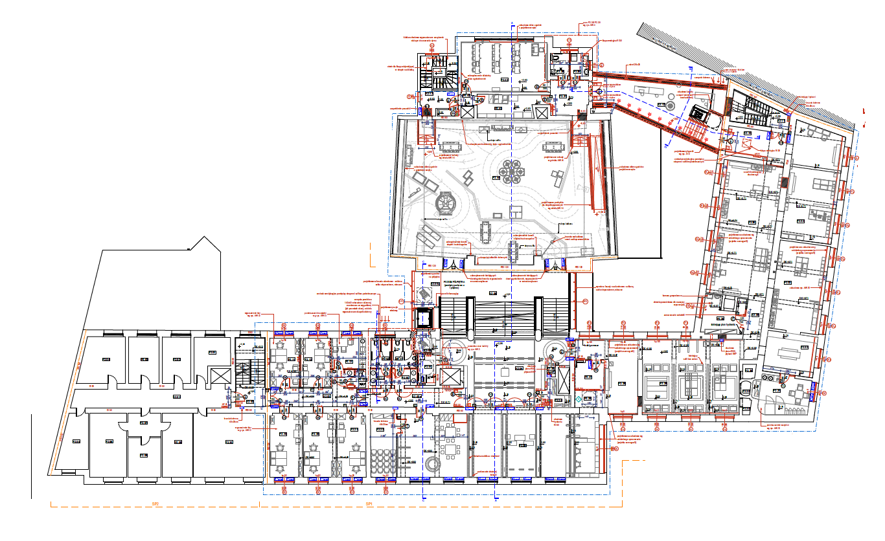
16.2 Toalety i szatnie:
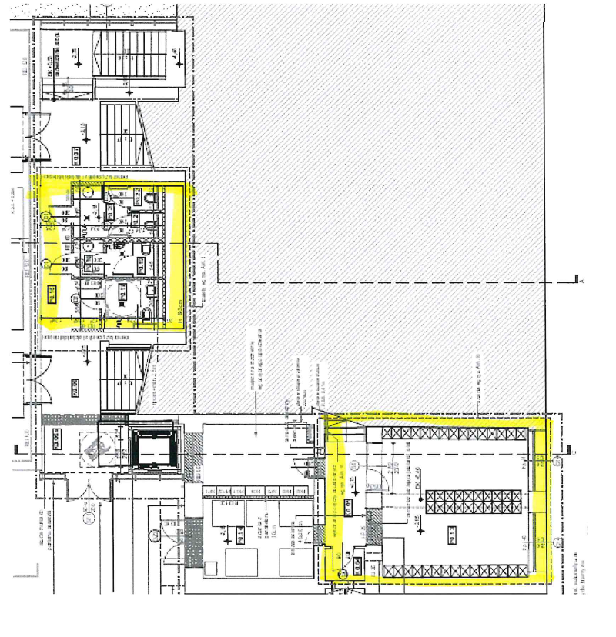

16.3 Toalety i kasy:
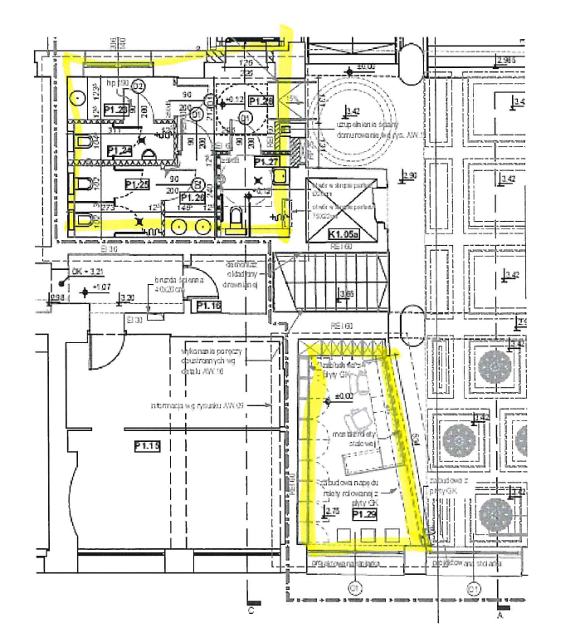

16.4 Mediateka:
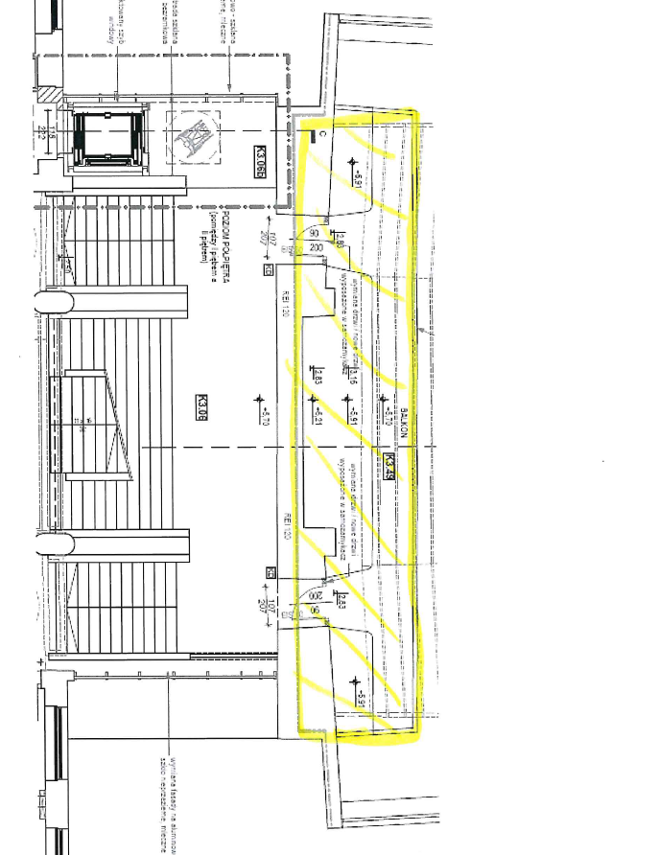

17. Instrukcja konserwacji podłogi:
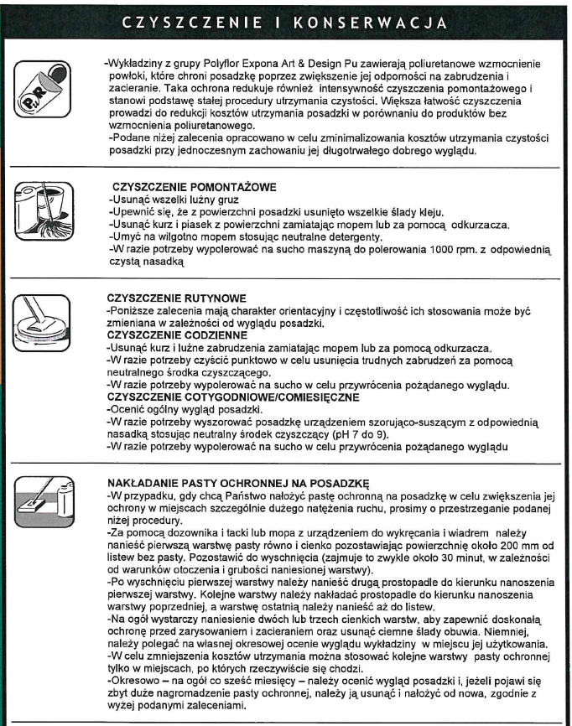
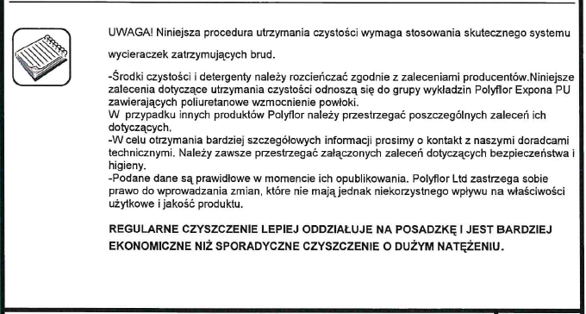

18. Minimalny wykaz sprzętów przeznaczonych do realizacji usługi:
L.p. | Wykaz sprzętu
1 | Odkurzacz biurowy – 1 sztuka
2 | Wózek serwisowy obudowany duży- 1 sztuka
3 | Wózek obudowany mały – 1 sztuka
4 | Maszyna szorująco-froterującą o obrotach od 160-200 obr/min – 1 sztuka
5 | Odkurzacz piorący – 1 sztuka

Narzędzia i urządzenia techniczne muszą być sprawne technicznie i bezpieczne, zgodne
z obowiązującymi wymaganiami i przepisami. Urządzenia techniczne wykorzystujące energię elektryczną powinny być energooszczędne.

